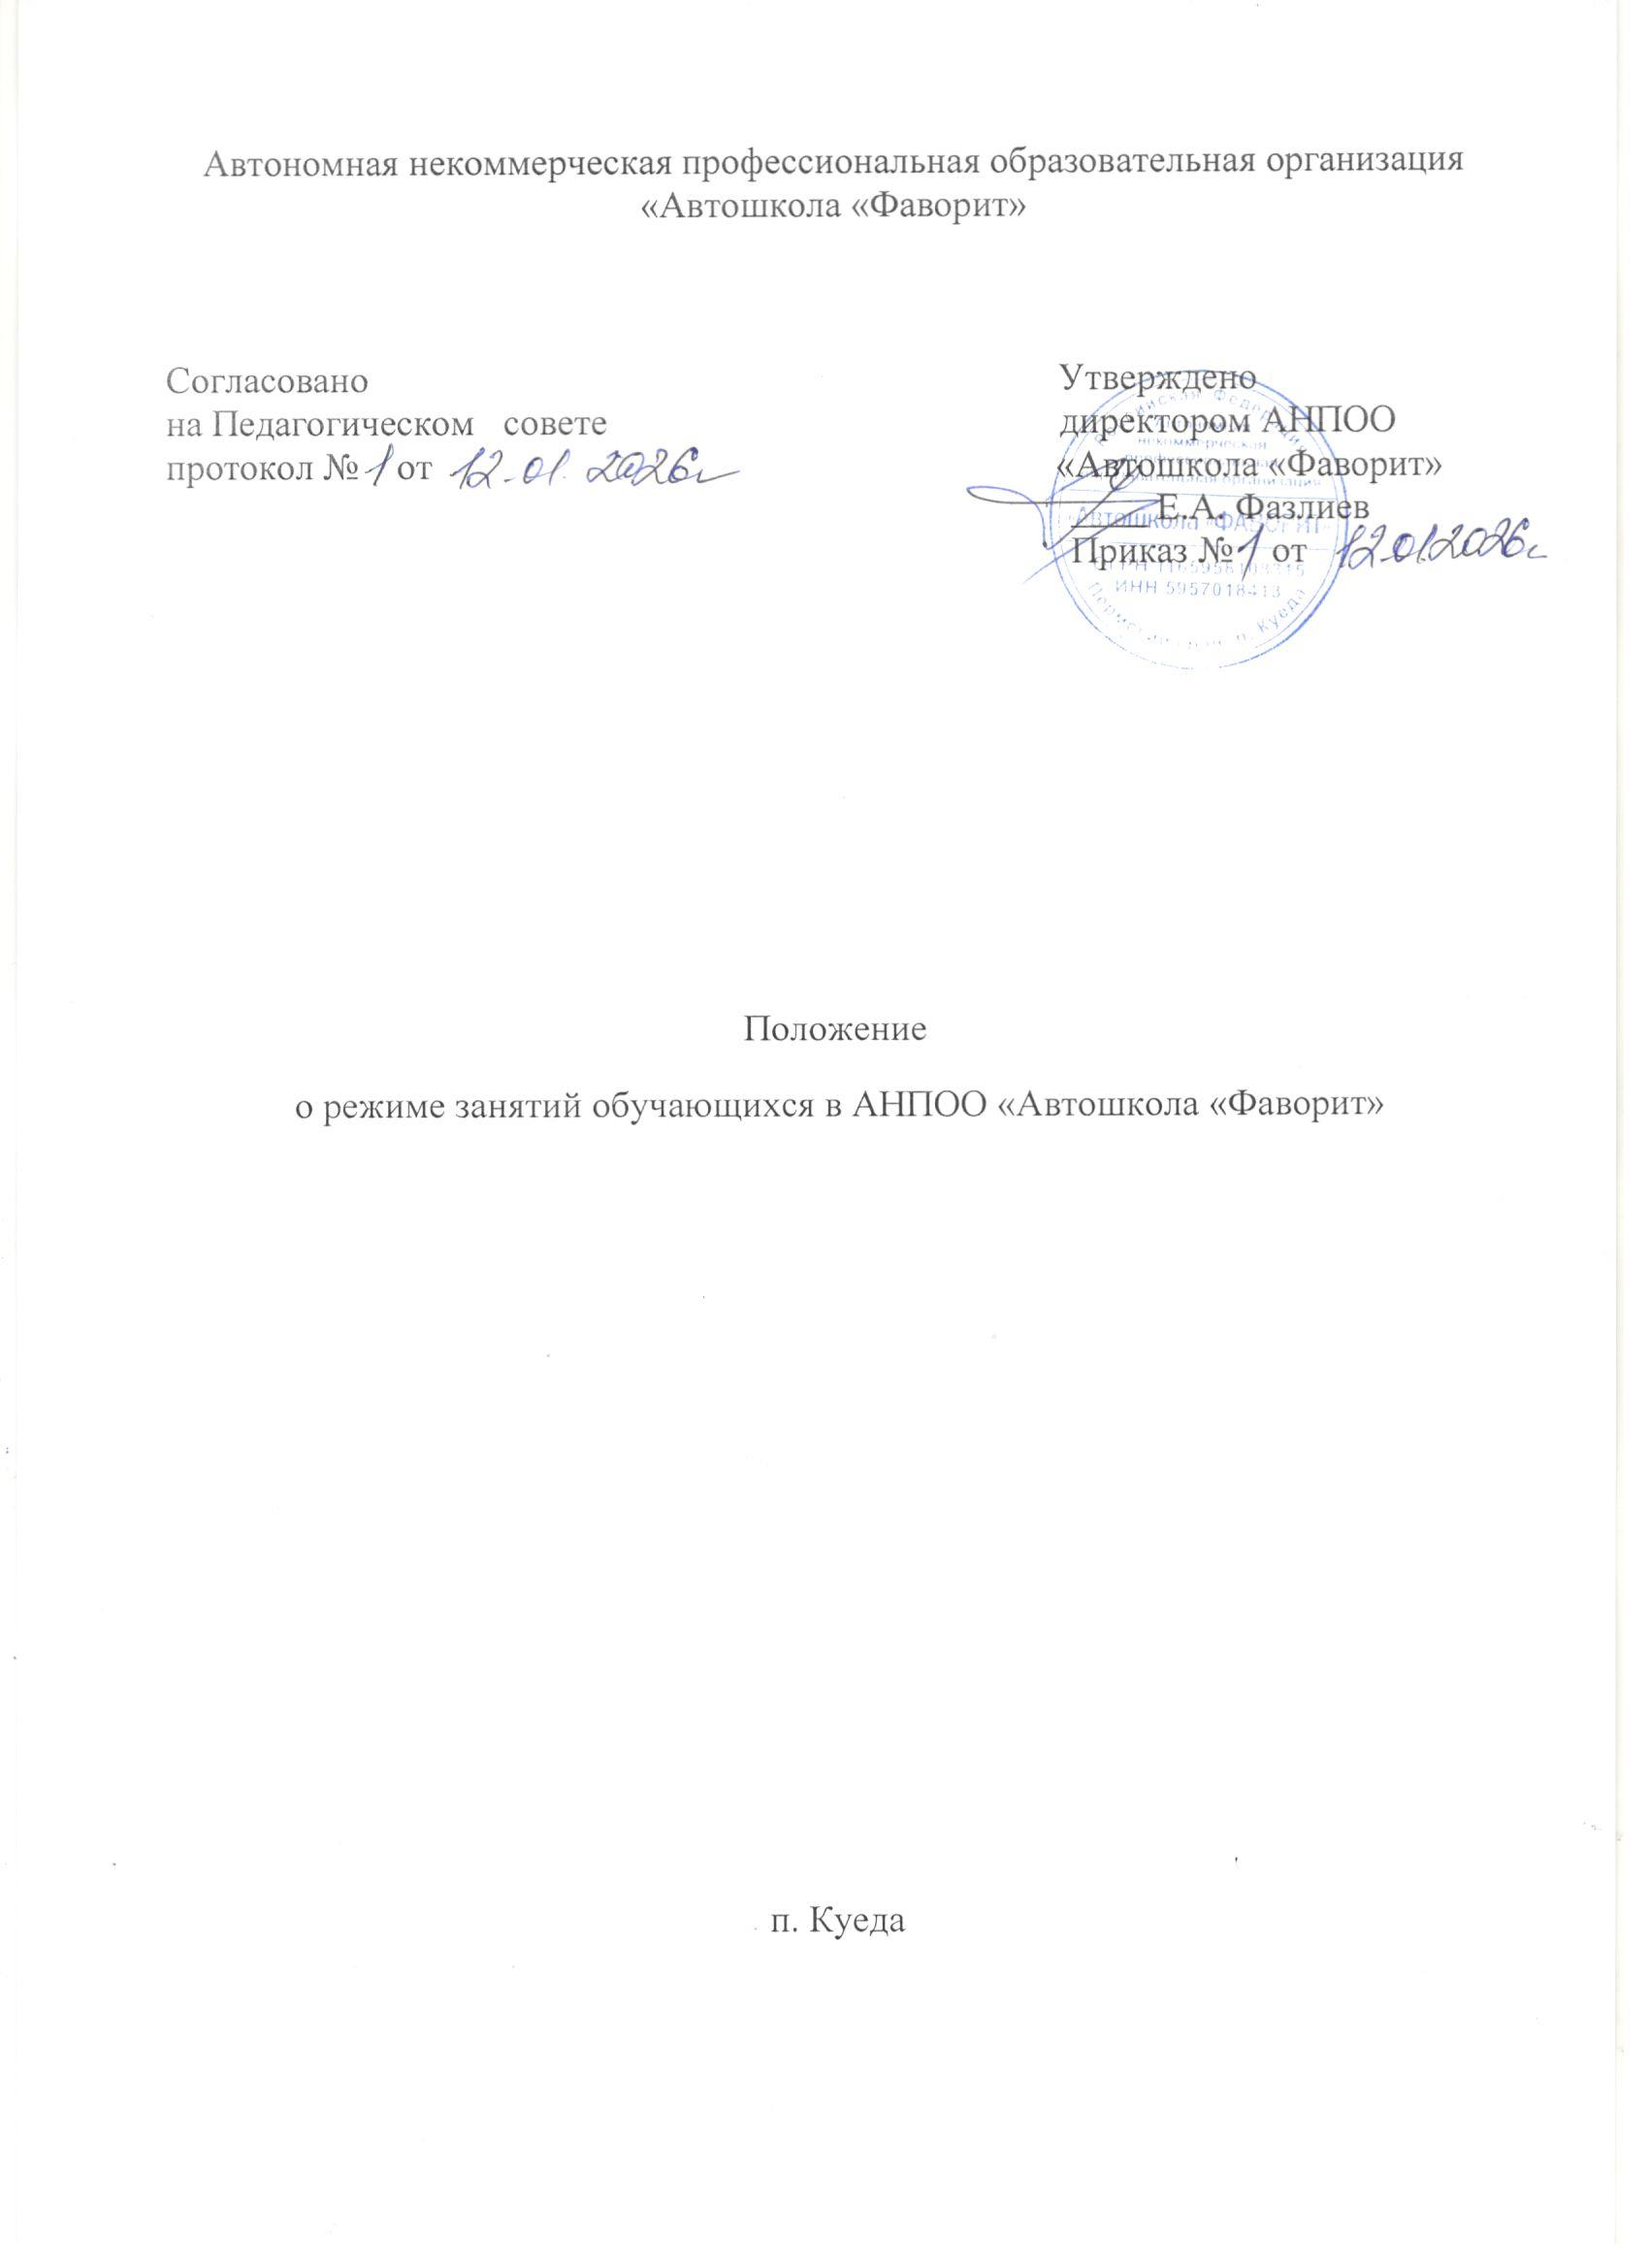

Общее положение

1.Настоящее Положение определяет режим организации образовательного процесса в Автономной некоммерческой профессиональной образовательной организации «Автошкола «Фаворит» (далее-АНПОО «Автошкола «Фаворит») и регламентирует продолжительность учебных занятий обучающихся.
2.Настоящее Положение разработано в соответствии с Федеральным законом Российской Федерации от 29 декабря 2012г. № 273-ФЗ «Об образовании в Российской Федерации», Уставом и локальными нормативными актами АНПОО «Автошкола «Фаворит».

- Режим занятий обучающихся

2.1. Обучение ведется на русском языке.
2.2. Учебные группы комплектуются численностью не более 30 человек.
2.3. Продолжительность профессионального обучения определяются конкретной программой обучения, разрабатываемой и утверждаемой АНПОО «Автошкола «Фаворит», на основе установленных квалификационных требований (профессиональных стандартов), соответствующих примерных (типовых) программ, утвержденных Министерством образования РФ, другими министерствами и ведомствами, иных государственных требований.
2.4.Сроки обучения устанавливаются исходя из объемов учебных планов и программ, режимов обучения, а также от количества групп обучающихся.
2.5.Учебная нагрузка при организации занятий в форме очного обучения не должна превышать 6 часов в день и 36 часов в неделю, а в форме очно-заочного (вечернего) обучения - соответственно 4 часов и 16 часов. Режим обучения может быть ежедневным и от 2 до 6 дней в неделю.
2.6.Образовательная деятельность по основным программам профессионального обучения организуется в соответствии с расписанием, которое определяется АНПОО «Автошкола «Фаворит».
2.7.Занятия в АНПОО «Автошкола «Фаворит» проводятся на основании расписаний теоретических занятий и графиков учебного вождения.
2.8.Основными формами обучения являются теоретические, лабораторно-практические, практические и контрольные занятия.
2.9.Продолжительность учебного часа теоретических и лабораторно-практических занятий - 45 минут, а практических занятий по вождению автомобиля - 60 минут, включая время на ежедневный контрольный осмотр автомобиля, постановку задач, подведение итогов, оформление документации и смену обучаемых. Допускается спаривание занятий продолжительностью не более двух академических часов. Перерыв между занятиями не менее 5 минут, между спаренными занятиями не менее 10 минут.
2.10. Обучение вождению проводится вне сетки учебного плана.
2.11.Занятия по практическому вождению проводятся индивидуально с каждым обучаемым на автодроме и учебных маршрутах, утвержденных директором АНПОО «Автошкола «Фаворит» и согласованных с органами ГАИ.
2.12.Режим теоретических занятий устанавливается следующий: для очной формы обучения: первая смена - начало занятий 9.00, окончание занятий 13.00; вторая смена – начало занятий 13.00, окончание занятий 17.00; вечерняя смена - начало занятий -17.00, окончание занятий 20.00.
2.13.Учебные занятия могут проводиться подгруппами и индивидуально, а также объединенными группами при проведении занятий в форме лекций с учетом требований СанПиН.
2.14.При реализации образовательной программы могут использоваться различные образовательные технологии, в том числе дистанционные и электронное обучение.

